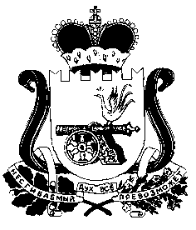
АДМИНИСТРАЦИЯ СТАБЕНСКОГО СЕЛЬСКОГО ПОСЕЛЕНИЯ СМОЛЕНСКОГО РАЙОНА СМОЛЕНСКОЙ ОБЛАСТИ

ПОСТАНОВЛЕНИЕ
от «03» апреля 2017г. №22

Об определении единой организации водоснабжения и водоотведения на территории муниципального образования Стабенского сельского поселения Смоленского района Смоленской области
В соответствии с ч.1 ст.6 Федерального закона от 07.12.2011г. №416-ФЗ «О водоснабжении и водоотведении», Федеральным законом от 06.10.2003г. №131-ФЗ «Об общих принципах организации местного самоуправления в Российской Федерации», руководствуясь Уставом Стабенского сельского поселения Смоленского района Смоленской области
АДМИНИСТРАЦИЯ СТАБЕНСКОГО СЕЛЬСКОГО ПОСЕЛЕНИЯ СМОЛЕНСКОГО РАЙОНА СМОЛЕНСКОЙ ОБЛАСТИ ПОСТАНОВЛЯЕТ:
- Для объектов, подключенных к системам центрального водоснабжения и водоотведения населенных пунктов: д.Стабна, д.Покорное и д.Жуково Стабенского сельского поселения Смоленского района Смоленской области, определить единой организацией водоснабжения и водоотведения организацию ООО «Коммунальные системы «Жуково».
- Опубликовать настоящее постановление в сети Интернет на официальном сайте Администрации Стабенского сельского поселения Смоленского района Смоленской области http://stab.smol-ray.ru.
- Контроль за исполнением настоящего постановления оставляю за
собой.

Глава муниципального образования
Стабенского сельского поселения
Смоленского района смоленской области А.А. Жеребнюк

